解决方案说明书
Solution Model Description
编号：TMP-SMD
版本 1.0

作者： | 郝靖，单小熙，王启明，伊帆 | 日期：
审批： |  | 日期：

变更记录

日期 | 版本 | 变更说明 | 作者
 | 1.0 | 创建

简介

内容

适用对象

参考文档

系统整体架构

资源层解决方案
3.1 数据库设计的概念模型
3.2 资源层组件
资源层组件是完成数据库处理的组件，例如数据源的管理、执行数据库的查询、CRUD。
3.2.1 资源层类图
3.2.2 类详细设计
类名称 |  | DataSourceFactory |  |  | 所属包名称 | com.ibm.edu.data
类静态变量定义
名称 |  |  | 类型 |  |  |  | 描述
类变量定义(先Public->protected->private)
名称 |  |  | 类型 |  |  |  | 描述
方法(先Public->protected->private)
名称 | 参数 |  |  | 返回值 |  |  |  | 简单描述
getDataSource |  |  |  |  |  |  |  | 返回数据源

业务层解决方案
4.1 业务层概述
业务层处理系统运行时逻辑，进行业务逻辑的封装，错误检查，外部系统集成。
4.2 业务层类图
4.3 业务层类详细设计
类名称 |  | CatalogAddAction |  |  | 所属包名称 | org.symagic.admin.action.catalog
类变量定义(先Public->protected->private)
名称 |  |  | 类型 |  |  |  | 描述
catalogName |  |  | String |  |  |  | 用于Catalog名字的输入
catalogDesc |  |  | String |  |  |  | 用于Catalog描述的输入
upID |  |  | Integer |  |  |  | 用于输入上一级目录。
daoCatalog |  |  | DaoCatalog |  |  |  | Catalog数据访问服务
方法(先Public->protected->private)
名称 | 参数 |  |  | 返回值 |  |  |  | 简单描述
execute | 无 |  |  | String |  |  |  | 进行添加商品目录的操作

类名称 | CatalogDeleteAction |  | 所属包名 |  | org.symagic.admin.action.catalog
类变量定义(先Public->protected->private)
名称 |  | 类型 |  | 描述
catalogIDList |  | List<Integer> |  | 用于接收表现层传来的ID数组
deleteResult |  | DaoCart |  | 用于返回删除成功信息
方法(先Public->protected->private)
名称 | 参数 |  | 返回值 |  | 简单描述
execute | 无 |  | String |  | 进行目录删除操作

类名称 |  | CatalogEditEnterAction |  |  | 所属包名称 | org.symagic.admin.action.catalog
类变量定义(先Public->protected->private)
名称 |  |  | 类型 |  |  |  | 描述
catalogID |  |  | Integer |  |  |  | 用于CatalogID的输入
catalogName |  |  | String |  |  |  | 用于Catalog名字的输出
catalogDesc |  |  | String |  |  |  | 用于Catalog描述的输出
upID |  |  | Integer |  |  |  | 用于父目录ID的输入
daoCatalog |  |  | DaoCatalog |  |  |  | 查询订单的情况，用于判断是否能进行评论
方法(先Public->protected->private)
名称 | 参数 |  |  | 返回值 |  |  |  | 简单描述
execute | 无 |  |  | String |  |  |  | 进行进入目录修改的信息准备工作

类名称 | CatalogEditSubmitAction |  | 所属包名 |  | org.symagic.admin.action.catalog
类变量定义(先Public->protected->private)
名称 |  | 类型 |  | 描述
catalogID |  | Integer |  | 用于接收表现层传来的ID
catalogDesc |  | String |  | 用于输入商品描述
catalogName |  | String |  | 用于输入catalog名字信息
upID |  | Integer |  | 用于父目录ID的输入
daoCatalog |  | DaoCatalog |  | Catalog数据访问服务
方法(先Public->protected->private)
名称 | 参数 |  | 返回值 |  | 简单描述
execute | 无 |  | String |  | 进行目录编辑操作

类名称 | CatalogManagerEnterAction |  | 所属包名 |  | org.symagic.admin.action.catalog
类变量定义(先Public->protected->private)
名称 |  | 类型 |  | 描述
catalog |  | List<CatalogBean> |  | 用于传出catalog信息
catalogService |  | DaoCart |  | Catalog功能服务
方法(先Public->protected->private)
名称 | 参数 |  | 返回值 |  | 简单描述
execute | 无 |  | String |  | 进行目录列出操作

类名称 | AdminDeleteCommentAction |  | 所属包名 |  | org.symagic.admin.action.comment
类变量定义(先Public->protected->private)
名称 |  | 类型 |  | 描述
userName |  | String |  | 用于传入用户名信息
itemID |  | DaoCart |  | 用于传入对应的itemID
方法(先Public->protected->private)
名称 | 参数 |  | 返回值 |  | 简单描述
execute | 无 |  | String |  | 进行评论删除操作

类名称 | AdminEnterCommentManagerAction |  | 所属包名 |  | org.symagic.admin.action.comment
类变量定义(先Public->protected->private)
名称 |  | 类型 |  | 描述
commentList |  | List<CommentBean> |  | 用于传出评论列表
totalPage |  | Integer |  | 用于传出评论总页数
page |  | Integer |  | 用于传出当前评论页号
lines |  | Integer |  | 用于确定每页有几个结果
方法(先Public->protected->private)
名称 | 参数 |  | 返回值 |  | 简单描述
execute | 无 |  | String |  | 进行评论列出操作

类名称 | AdminIndexAction |  | 所属包名 |  | org.symagic.admin.action.index
类变量定义(先Public->protected->private)
名称 |  | 类型 |  | 描述
totalSalesAmount |  | Integer |  | 用于传出总销售量
totalSalesRevenue |  | String |  | 用于传出总销售额
userNum |  | Integer |  | 用于传出注册用户数
productNum |  | Integer |  | 用于传出商品数量
totalOrderAmout |  | Integer |  | 用于传出总订单数
unauditedOrderAmount |  | Integer |  | 用于传出待审核订单数
finishOrderAmount |  | Integer |  | 用于传出完成订单数
LatestOrders |  | List<OrderBean> |  | 用于传出订单包含的商品信息
todayOrderAmount |  | Integer |  | 用于传出今日订单总数
方法(先Public->protected->private)
名称 | 参数 |  | 返回值 |  | 简单描述
execute | 无 |  | String |  | 进行管理员首页的信息准备工作

类名称 | AdminItemDetailAction |  | 所属包名 |  | org.symagic.admin.action.item
类变量定义(先Public->protected->private)
名称 |  | 类型 |  | 描述
totalPage |  | Integer |  | 用于传出商品评论总页数
page |  | Integer |  | 用于传出当前评论页数
lines |  | Integer |  | 用于确定每页有几个结果
itemID |  | Integer |  | 用于传入商品ID
book |  | ItemDetailBean |  | 用于传出书籍详细信息
itemService |  | ItemService |  | Item的通用访问服务
commentList |  | List<BeanComment> |  | 用于传出评论列表
方法(先Public->protected->private)
名称 | 参数 |  | 返回值 |  | 简单描述
execute | 无 |  | String |  | 进行商品详细信息的列出操作

类名称 | AdminItemQuickSearch |  | 所属包名 |  | org.symagic.admin.action.item
类变量定义(先Public->protected->private)
名称 |  | 类型 |  | 描述
totalPage |  | Integer |  | 用于传出商品评论总页数
page |  | Integer |  | 用于传出当前评论页数
lines |  | Integer |  | 用于确定每页有几个结果
keyword |  | String |  | 快速搜索的关键字
qcatalogID |  | Integer |  | 用于传入快速搜索的目录ID
items |  | List<ItemBean> |  | 用于列出商品列表
方法(先Public->protected->private)
名称 | 参数 |  | 返回值 |  | 简单描述
execute | 无 |  | String |  | 进行商品快速搜索

类名称 | AdminItemStatisticsAction |  | 所属包名 |  | org.symagic.admin.action.item
类变量定义(先Public->protected->private)
名称 |  | 类型 |  | 描述
daoBook |  | DaoBook |  | Book数据的访问服务
startTime |  | TimeBean |  | 用于传入开始时间
endTime |  | TimeBean |  | 用于传入结束时间
keyword |  | String |  | 快速搜索的关键字
limit |  | Integer |  | 用于传入销售量下限
page |  | Integer |  | 用于传入当前page方法
items |  | List<StatisticBean> |  | 用于传出商品列表
方法(先Public->protected->private)
名称 | 参数 |  | 返回值 |  | 简单描述
execute | 无 |  | String |  | 进行商品销售信息的列出

类名称 | ItemAddAction |  | 所属包名 |  | org.symagic.admin.action.item
类变量定义(先Public->protected->private)
名称 |  | 类型 |  | 描述
itemID |  | Integer |  | 用于传入itemID
ISBN |  | String |  | 用于传入ISBN
name |  | String |  | 用于传入商品名字
author |  | String |  | 用于传入作者名字
publisher |  | String |  | 用于传入出版社名字
publishTime |  | TimeBean |  | 用于传入出版时间
edition |  | Integer |  | 用于版本的传入
page |  | Integer |  | 用于当前页数的传入
binding |  | String |  | 用于装帧信息的传入
size |  | Integer |  | 用于书籍开本信息传入
marketPrice |  | Float |  | 用于书籍价格信息的传入
discount |  | Float |  | 用于书籍折扣信息的传入
inventory |  | Integer |  | 用于库存信息的传入
description |  | String |  | 用于书籍详情的传入
bookClassify |  | Integer |  | 用于书籍分类信息的传入
picture |  | File |  | 用于书籍图片的传入
pictureFileName |  | String |  | 用于书籍图片的文件名传入
daoBook |  | DaoBook |  | 书籍信息访问服务
方法(先Public->protected->private)
名称 | 参数 |  | 返回值 |  | 简单描述
execute | 无 |  | String |  | 进行商品添加

类名称 | ItemDeleteAction |  | 所属包名 |  | org.symagic.admin.action.item
类变量定义(先Public->protected->private)
名称 |  | 类型 |  | 描述
itemID |  | Integer |  | 用于商品ID的传入
daoBook |  | DaoBook |  | 书籍信息访问服务
daoOrder |  | DaoOrder |  | 订单信息访问服务
deleteResult |  | Boolean |  | 用于商品删除的结果传出
方法(先Public->protected->private)
名称 | 参数 |  | 返回值 |  | 简单描述
execute | 无 |  | String |  | 进行商品删除

类名称 | ItemManagerEnterAction |  | 所属包名 |  | org.symagic.admin.action.item
类变量定义(先Public->protected->private)
名称 |  | 类型 |  | 描述
itemService |  | ItemService |  | 商品的通用服务
ISBN |  | String |  | 用于ISBN传出
name |  | String |  | 用于传出商品名字
author |  | String |  | 用于传出作者名字
publisher |  | String |  | 用于传出出版社名字
publishTime |  | TimeBean |  | 用于传出出版时间
items |  | List<ItemBean> |  | 用于传出商品列表
edition |  | Integer |  | 用于版本的传出
page |  | Integer |  | 用于当前页数的传出
binding |  | String |  | 用于装帧信息的传出
size |  | Integer |  | 用于书籍开本信息传出
marketPrice |  | Float |  | 用于书籍价格信息的传出
discount |  | Float |  | 用于书籍折扣信息的传出
inventory |  | Integer |  | 用于库存信息的传出
description |  | String |  | 用于书籍详情的传出
catalogID |  | Integer |  | 用于书籍分类信息的传出
itemService |  | ItemService |  | 书籍信息通用服务
方法(先Public->protected->private)
名称 | 参数 |  | 返回值 |  | 简单描述
execute | 无 |  | String |  | 进行商品检索

类名称 | ItemModifyEnterAction |  | 所属包名 |  | org.symagic.admin.action.item
类变量定义(先Public->protected->private)
名称 |  | 类型 |  | 描述
itemID |  | Integer |  | 用于传入商品ID
book |  | ItemDetailBean |  | 用于传出书籍详细信息
itemService |  | ItemService |  | Item的通用访问服务
方法(先Public->protected->private)
名称 | 参数 |  | 返回值 |  | 简单描述
execute | 无 |  | String |  | 进行商品详细信息的列出操作以提供修改

类名称 | ItemModifySubmitAction |  | 所属包名 |  | org.symagic.admin.action.item
类变量定义(先Public->protected->private)
名称 |  | 类型 |  | 描述
itemID |  | Integer |  | 用于传入itemID
ISBN |  | String |  | 用于传入ISBN
name |  | String |  | 用于传入商品名字
author |  | String |  | 用于传入作者名字
publisher |  | String |  | 用于传入出版社名字
publishTime |  | TimeBean |  | 用于传入出版时间
edition |  | Integer |  | 用于版本的传入
page |  | Integer |  | 用于当前页数的传入
binding |  | String |  | 用于装帧信息的传入
size |  | Integer |  | 用于书籍开本信息传入
marketPrice |  | Float |  | 用于书籍价格信息的传入
discount |  | Float |  | 用于书籍折扣信息的传入
inventory |  | Integer |  | 用于库存信息的传入
description |  | String |  | 用于书籍详情的传入
bookClassify |  | Integer |  | 用于书籍分类信息的传入
picture |  | File |  | 用于书籍图片的传入
pictureFileName |  | String |  | 用于书籍图片的文件名传入
daoBook |  | DaoBook |  | 书籍信息访问服务
方法(先Public->protected->private)
名称 | 参数 |  | 返回值 |  | 简单描述
execute | 无 |  | String |  | 进行商品修改

类名称 | ItemOffAction |  | 所属包名 |  | org.symagic.admin.action.item
类变量定义(先Public->protected->private)
名称 |  | 类型 |  | 描述
itemID |  | Integer |  | 用于传入商品ID
offResult |  | Boolean |  | 用于传出商品下架信息
方法(先Public->protected->private)
名称 | 参数 |  | 返回值 |  | 简单描述
execute | 无 |  | String |  | 进行商品下架

类名称 | ItemUpAction |  | 所属包名 |  | org.symagic.admin.action.item
类变量定义(先Public->protected->private)
名称 |  | 类型 |  | 描述
itemID |  | Integer |  | 用于传入商品ID
upResult |  | Boolean |  | 用于传出商品下架信息
方法(先Public->protected->private)
名称 | 参数 |  | 返回值 |  | 简单描述
execute | 无 |  | String |  | 进行商品上架

类名称 | AdminScoreRateSubmitAction |  | 所属包名 |  | org.symagic.admin.action.level
类变量定义(先Public->protected->private)
名称 |  | 类型 |  | 描述
levelID |  | Integer |  | 用于传入等级ID
low |  | Integer |  | 用于传入积分下限
scoreRate |  | Float |  | 用于传入积分比例
daoLevel |  | DaoLevel |  | 用户等级信息访问服务
levelName |  | String |  | 用于传入用户等级名字
方法(先Public->protected->private)
名称 | 参数 |  | 返回值 |  | 简单描述
execute | 无 |  | String |  | 进行用户积分等级修改

类名称 | UserLevelManagerAction |  | 所属包名 |  | org.symagic.admin.action.level
类变量定义(先Public->protected->private)
名称 |  | 类型 |  | 描述
daoLevel |  | DaoLevel |  | 用户等级信息访问服务
levelList |  | List<LevelBean> |  | 用于用户积分等级列表的输出
方法(先Public->protected->private)
名称 | 参数 |  | 返回值 |  | 简单描述
execute | 无 |  | String |  | 进行用户积分等级列表的输出

类名称 | AdminLoginAction |  | 所属包名 |  | org.symagic.admin.action.login
类变量定义(先Public->protected->private)
名称 |  | 类型 |  | 描述
userName |  | String |  | 用于用户名信息的传入
password |  | String |  | 用于用户密码的传入
captchaValue |  | String |  | 用于验证码信息的传入
方法(先Public->protected->private)
名称 | 参数 |  | 返回值 |  | 简单描述
execute | 无 |  | String |  | 进行管理员登陆

类名称 | AdminDeleteOrderAction |  | 所属包名 |  | org.symagic.admin.action.order
类变量定义(先Public->protected->private)
名称 |  | 类型 |  | 描述
orderID |  | Integer |  | 用于OrderID的传入
daoOrder |  | String |  | Order的信息访问服务
daoBook |  | String |  | Book的信息访问服务
方法(先Public->protected->private)
名称 | 参数 |  | 返回值 |  | 简单描述
execute | 无 |  | String |  | 管理员进行订单删除

类名称 | AdminFailOrderAction |  | 所属包名 |  | org.symagic.admin.action.order
类变量定义(先Public->protected->private)
名称 |  | 类型 |  | 描述
orderID |  | Integer |  | 用于OrderID的传入
daoOrder |  | String |  | Order的信息访问服务
daoBook |  | String |  | Book的信息访问服务
方法(先Public->protected->private)
名称 | 参数 |  | 返回值 |  | 简单描述
execute | 无 |  | String |  | 管理员设置订单状态失败

类名称 | AdminOrderEditEnterAction |  | 所属包名 |  | org.symagic.admin.action.order
类变量定义(先Public->protected->private)
名称 |  | 类型 |  | 描述
orderID |  | Integer |  | 用于OrderID的传入
daoOrder |  | String |  | Order的信息访问服务
daoBook |  | String |  | Book的信息访问服务
方法(先Public->protected->private)
名称 | 参数 |  | 返回值 |  | 简单描述
execute | 无 |  | String |  | 管理员设置订单状态失败

类名称 | AdminOrderEditSubmitAction |  | 所属包名 |  | org.symagic.admin.action.order
类变量定义(先Public->protected->private)
名称 |  | 类型 |  | 描述
orderID |  | Integer |  | 用于OrderID的传入
receiver |  | String |  | 用于收货人信息传入
level1ID |  | Integer |  | 用于一级地址的ID信息传入
level2ID |  | Integer |  | 用于二级地址的ID信息传入
Level3ID |  | Integer |  | 用于三级地址的ID信息传入
addressDetail |  | String |  | 地址的详细信息传入
zipcode |  | String |  | 邮政编码传入
phoneNumber |  | Integer |  | 用户电话输入
mobileNumber |  | Integer |  | 用户手机输入
items |  | List<ItemTinyBean> |  | 订单商品信息输入
方法(先Public->protected->private)
名称 | 参数 |  | 返回值 |  | 简单描述
execute | 无 |  | String |  | 管理员修改订单

类名称 | AdminOrderListAction |  | 所属包名 |  | org.symagic.admin.action.order
类变量定义(先Public->protected->private)
名称 |  | 类型 |  | 描述
orderID |  | Integer |  | 用于OrderID的传入
orderState |  | Integer |  | 用于Order状态传入
userName |  | String |  | 搜索的用户名输入
orderList |  | List<OrderBean> |  | 用于搜索信息的传出
totalPage |  | Integer |  | 用于总页数的传出
startTime |  | TimeBean |  | 用于传入开始时间
endTime |  | TimeBean |  | 用于传入结束时间
方法(先Public->protected->private)
名称 | 参数 |  | 返回值 |  | 简单描述
execute | 无 |  | String |  | 管理员修改订单

类名称 | AdminPassOrderAction |  | 所属包名 |  | org.symagic.admin.action.order
类变量定义(先Public->protected->private)
名称 |  | 类型 |  | 描述
orderIDList |  | List<Integer> |  | 用于OrderID列表的传入
checkResult |  | Boolean |  | 订单状态改变的传出
方法(先Public->protected->private)
名称 | 参数 |  | 返回值 |  | 简单描述
execute | 无 |  | String |  | 管理员设置订单

类名称 | AdminPassOrderAction |  | 所属包名 |  | org.symagic.admin.action.order
类变量定义(先Public->protected->private)
名称 |  | 类型 |  | 描述
orderIDList |  | List<Integer> |  | 用于OrderID列表的传入
checkResult |  | Boolean |  | 订单状态改变的传出
方法(先Public->protected->private)
名称 | 参数 |  | 返回值 |  | 简单描述
execute | 无 |  | String |  | 管理员订单通过审核

类名称 | AdminSuccessOrderAction |  | 所属包名 |  | org.symagic.admin.action.order
类变量定义(先Public->protected->private)
名称 |  | 类型 |  | 描述
orderIDList |  | List<Integer> |  | 用于OrderID列表的传入
changeResult |  | Boolean |  | 订单状态改变的传出
方法(先Public->protected->private)
名称 | 参数 |  | 返回值 |  | 简单描述
execute | 无 |  | String |  | 管理员设置订单成功

类名称 | OrderDetailAction |  | 所属包名 |  | org.symagic.admin.action.order
类变量定义(先Public->protected->private)
名称 |  | 类型 |  | 描述
orderID |  | Integer |  | 用于OrderID列表的传入
zipcode |  | String |  | 邮政编码的传出
userName |  | String |  | 用户名的传出
orderTime |  | String |  | 下单时间的传出
price |  | Float |  | 订单价格输出
payment |  | String |  | 付款方式输出
deliverWay |  | String |  | 送货方式输出
receiver |  | String |  | 收货人输出
receiverAddress |  | String |  | 收货人地址输出
orderStatus |  | String |  | 订单状态传出
receiverMobile |  | String |  | 收货人手机输出
receiverPhone |  | String |  | 收获人电话输出
方法(先Public->protected->private)
名称 | 参数 |  | 返回值 |  | 简单描述
execute | 无 |  | String |  | 管理员浏览订单详情

类名称 | UserListAction |  | 所属包名 |  | org.symagic.admin.action.level
类变量定义(先Public->protected->private)
名称 |  | 类型 |  | 描述
userName |  | String |  | 用于用户名的输入
userLevel |  | Integer |  | 用于用户等级的输入
startTime |  | TimeBean |  | 用于开始时间的传入
endTime |  | TimeBean |  | 用于结束时间的传入
userList |  | List<UserBean> |  | 用户列表的输出
方法(先Public->protected->private)
名称 | 参数 |  | 返回值 |  | 简单描述
execute | 无 |  | String |  | 管理员浏览订单详情

类名称 |  | ItemService |  |  | 所属包名称 | org.symagic.common.service
类变量定义(先Public->protected->private)
名称 |  |  | 类型 |  |  |  | 描述
daoComment |  |  | DaoComment |  |  |  | 用于与数据库中的comment表进行交互
daoBook |  |  | DaoBook |  |  |  | 用于与数据库中的book表进行交互
daoCatalog |  |  | DaoCatalog |  |  |  | 用于与数据库中的catalog表进行交互
OrderService |  |  | OrderService |  |  |  | 查询订单的情况，用于判断是否能进行评论
recommendService |  |  | RecommendService |  |  |  | 用于与推荐系统 的交互
方法(先Public->protected->private)
名称 | 参数 |  |  | 返回值 |  |  |  | 简单描述
getHotBook | recommendNumber(Integer), hotBook(List<ItemTinyBean>) |  |  | void |  |  |  | 推荐系统将返回满足recommendNumber的热销书项，如无法满足数量要求则随机提供商品，所有推荐商品的信息将填充到参数hotBook中
getViewFromItem | recommendNumber(Integer),itemID（Integer）,viewItem(List<ItemTinyBean>) |  |  | void |  |  |  | 推荐系统根据商品id，返回浏览过该商品的其他用户也浏览过的商品，如不无法满足数量要求，则随机返回，所有商品的信息将填充到参数viewItem
commentForRecommend | rate(Integer),itemID(Integer),desc(String) |  |  | void |  |  |  | 当会员提交评论时，将相应的信息传给推荐系统
viewForRecommend | itemID(Integer),desc(String) |  |  | void |  |  |  | 当用户浏览商品的具体详情 ，将相应的信息传给推荐系统
getBoughtFromItem | recommendNumber(Integer),itemID(Integer),boughtItem(List<ItemTinyBean>) |  |  | void |  |  |  | 推荐系统根据商品id，返回购买过该商品的其他用户也购买过的商品，如不无法满足数量要求，则随机返回，所有商品的信息将填充到参数boughtItem
getRecommendBook | recommend(Integer),login(Boolean),recommendItem(List<ItemTinyBean>) |  |  | void |  |  |  | 推荐系统提供推荐商品，如果是游客，则返回浏览最多的商品，如果是会员 ，则根据具体用户进行推荐，再用浏览最多的商品进行补足。两种情况下出现数量不满足的时候，则用随机商品进行补充。所有推荐的商品信息都会填充到commentItem
getNewBook | books(List<ItemTinyBean>) |  |  | void |  |  |  | 从数据库中得到新增的书，并将其信息填充到参数books中
search | sign(Integer),require(BookRequire) |  |  | List<BeanBook>(搜索得到的结果) |  |  |  | 根据搜索条件列出相应的商品
getSearchNum | Sign(Integer),require(BookRequire) |  |  | Integer |  |  |  | 返回符合搜索条件的商品数量，用于分页
getCatalogList | catalogID(Integer) |  |  | List<Integer> |  |  |  | 如果catatogID是一个一级目录，则返回属于该一级目录的二级目录列表，如果是二级目录，则返回包含目录的列表。用于搜索
fillItemTinyBean | book(Beanbook),ItemTinyBean item |  |  | void |  |  |  | 用book中的信息填充ItemTinyBean中的属性。显示推荐
fillItemBean | book(BeanBook),item(ItemBean) |  |  | void |  |  |  | 用book中的信息填充ItemBean中的属性
fillTinyItems | Ids(List<Integer>),items(List<ItemTinyBean>) |  |  | void |  |  |  | 根据id的列表填充ItemTinyBean列表中的信息
fillItemfromCart | Items(ArrayList<ItemTinyBean>) |  |  | float |  |  |  | 将session中的信息填充到items中，其中的每项商品包含购物车详情要的信息，并返回购物车的物品总价
decorateForItem | books(List<BeanBook>books),items(List<ItemBean>) |  |  | void |  |  |  | 将查询得到的书本信息装饰成前台所需的信息
fillDetailBean | itemId(Integer),detail(ItemDetailBean) |  |  | boolean |  |  |  | 在没有相应的商品的情况 下会返回false;如有相应 的商品，则填充ItemDetailBean中的各个属性
isCommentAble | itemID(Integer) |  |  | boolean |  |  |  | 用户只有在登录且下过订单，并在对于订单中的相应 的商品中没有评论过可以评论，此时返回true，否则返回false
getCatalogName | catalog(BeanCatalog) |  |  | String |  |  |  | 相应的目录以字符串返回
getCommentNumber | itemId（Integer） |  |  | Integer |  |  |  | 返回id为itemId商品的评论总数
getCommentWithPage | itemId(Integer),page(Integer),lines(Integer) |  |  | List<BeanComment> |  |  |  | 返回id为itemId的商品在相应分页的评论项列表
getAverage | bookId(Integer) |  |  | int |  |  |  | 返回id为itemId的商品的评论分数
addItemComment | comment(BeanComment) |  |  | boolean |  |  |  | 增加评论，如果失败返回false,如果成功返回true

类名称 | UserService |  | 所属包名 |  | org.symagic.common.service
类变量定义(先Public->protected->private)
名称 |  | 类型 |  | 描述
daoUser |  | DaoUser |  | 用于访问用户数据
daoCart |  | DaoCart |  | 用于访问数据库中的购物车
方法(先Public->protected->private)
名称 | 参数 |  | 返回值 |  | 简单描述
isUsernameUnique | username(String) |  | boolean |  | 返回username是否唯一 ，如果数据库中不存在该用username,则返回true，否则返回false
register | name(String),nickname(String),password（String）,question(String),answer(String) |  | boolean |  | 进行注册，在注册成功的情况下，更新session中关于用户的信息，并将当前session中关于购物车的信息存放到数据库中
login | username(String),password(String) |  | boolean |  | 进行登录验证，在成功登录后将会员的信息保存到session中，同步session的购物车与数据库中当前会员的购物车两者的信息
accordCart(同步信息) | 无 |  | 无 |  | 用于登录后，同步session的购物车与数据库中当前会员的购物车两者的信息

类名称 | RecommendService |  | 所属包名 |  | org.symagic.common.service
类变量定义(先Public->protected->private)
名称 |  | 类型 |  | 描述
host |  | String |  | 配置推荐系统的网址
apikey |  | String |  | 配置推荐系统的访问密码
tenantid |  | String |  | 推荐系统对于商品系统的标识符
onLine |  | boolean |  | 标记推荐是否在线
方法(先Public->protected->private)
名称 | 参数 |  | 返回值 |  | 简单描述
view | sessionID,itemID,itemDescption,itemURL,useName |  | boolean |  | 当用户浏览商品详情时，将相应信息发送到推荐系统中，为后期推荐保存数据
buy | sessionID,itemID,itemDescription,itemURL,userName |  | boolean |  | 当会员下订单时，将用户所购买的东西相关的信息发送到推荐系统，为下次会员进入系统时推荐商品
rate | sessionID,rateValue,itemID,itemDescription,itemURL,userName |  | Boolean |  | 当会员在订单成功后进行评论时将评论的信息发送推荐，为下次推荐商品时提供信息
otherUserAlsoViewed | itemID,userName,requireNumber |  | Lis<Integer> |  | 当用户浏览到商品的具体信息时，会根据当前当前商品，推荐浏览过该商品的用户浏览的其他商品
otherUserAlsoBought | itemID,userName,requireNumber |  | List<Integer> |  | 当用户浏览到商品的具体信息时，会根据当前当前商品，推荐浏览过该商品的用户购买的其他商品
recommendationForUser | Username,requireNumber |  | List<Integer> |  | 当会员登录时，会根据会员以往的行为信息，为会员推荐相关的商品
mostBoughtItems | requireNumber |  | List<Integer> |  | 推荐购买最多的商品
mostViewedItemds | requireNumber |  | List<Integer> |  | 推荐浏览最多的商品
sendGetRequest | url,parameters |  | String |  | 将parameters 打包成一个http请求，再将接收的信息返回，该类的其他操作都是通过这个发送请求将相应的信息发到推荐系统中

类名称 | CatalogService |  | 所属包名 |  | org.symagic.common.service
类变量定义(先Public->protected->private)
名称 |  | 类型 |  | 描述
DaoCatalog |  | daoCatalog |  | 用于访问数据库中的catalog表
方法(先Public->protected->private)
名称 | 参数 |  | 返回值 |  | 简单描述
getCatalog | void |  | List<CatalogBean> |  | 返回catalog表中的一级和二级目录，在catalogBean中详细记录二级目录与及关联的一级目录

类名称 | MathUtilty |  | 所属包名称 |  | org.symagic.user.utilty
类静态变量定义
名称 |  | 类型 |  | 描述
类变量定义(先Public->protected->private)
名称 |  | 类型 |  | 描述
方法(先Public->protected->private)
名称 | 参数 |  | 返回值 |  | 简单描述
roundWithdgigits | value(float) |  | float |  | 统一商城所有的价格都四舍五入到两位

类名称 | UserSessionUtilty |  | 所属包名称 |  | org.symagic.user.utilty
类静态变量定义
名称 |  | 类型 |  | 描述
类变量定义(先Public->protected->private)
名称 |  | 类型 |  | 描述
方法(先Public->protected->private)
名称 | 参数 |  | 返回值 |  | 简单描述
logLoginErrorTime | void |  | void |  | 记录游客登录时的错误次数
addTotalNumber | void |  | void |  | 更新购物车中的商品总件数
getLoginErrorTime | void |  | Integer |  | 返回登录错误的次数
logLogin | username(String),nickname(String) |  | void |  | 记录登录后的会员的信息
isLogin | void |  | boolean |  | 检测用户是否登录
addToCart | id（Integer）,number(Integer) |  | boolean |  | 添加商品和对应的数量到session中的购物车
deleteFromCart | Id(Integer) |  | boolean |  | 从session中将对应的商品删除
modifyFromCart | Id,number |  | boolean |  | 在session修改购物车的商品数量
getCart | Void |  | HashMap<Integer,Integer> |  | 返回session中的购物车
getTotalNubmer | Void |  | Integer |  | 返回购物车中的总数量
setOrder | Order(HashMap<Integer,Integer>) |  | void |  | 将订单信息保存到session中
removeOrder | void |  | void |  | 将订单从session中移除
getNickname | void |  | String |  | 得到用户的昵称
setNickname | Nickname(String) |  | Void |  | 设置用户的昵称
getUsername | Void |  | String |  | 设置session的用户名
cleanSession | void |  | void |  | 清空session中的信息
clearCart | void |  | void |  | 清空购物车

表示层解决方案
5.1 表示层概述
5.2 表示层类图
  - 用例实现

5.3.1 管理员登陆
1．用例编号：025
2．管理员进入系统，要经过登录确认
3．页面流程图
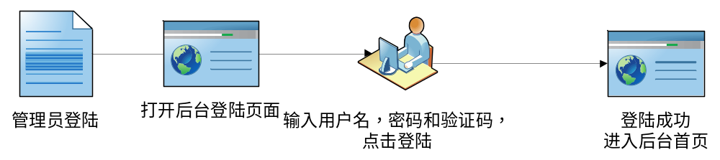

4．视图设计（JSP、Servlet）
JSP页面说明
页面名称 |  | login.jsp
功能简述 |  | 管理员登陆
进入的URL |  | / Symagic/admin/ |  |  | 进入方式 | Forward
数据来源定义
编号 | 参数名称 |  | 来源 | 说明
1 | userName |  | 用户输入 | 管理员用户名
2 | password |  | 用户输入 | 管理员密码
3 | captchaValue |  | Struts | 验证码
4 | toURL |  | 用户输入或点击 | 登陆之前请求进入的URL
页面外观
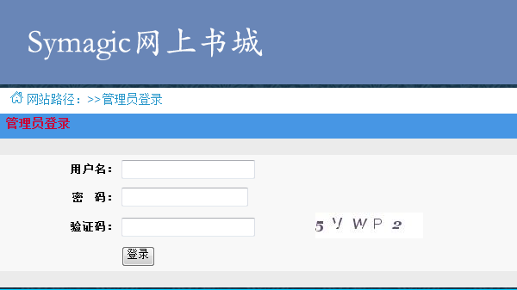

5.3.2管理员修改密码
1．用例编号：026
2．已登陆管理员修改密码
3．视图设计（JSP、Servlet）
JSP页面说明
页面名称 |  | password_reset.jsp
功能简述 |  | 管理员修改密码
进入的URL |  | / Symagic/admin/password_reset |  |  | 进入方式 | Forward
数据来源定义
编号 | 参数名称 |  | 来源 | 说明
1 | pass_before |  | 用户输入 | 管理员原密码
2 | pass_new |  | 用户输入 | 管理员新密码
3 | pass_confirm |  | 用户输入 | 新密码确认
4 | modify_result |  | struts | 修改结果
页面外观
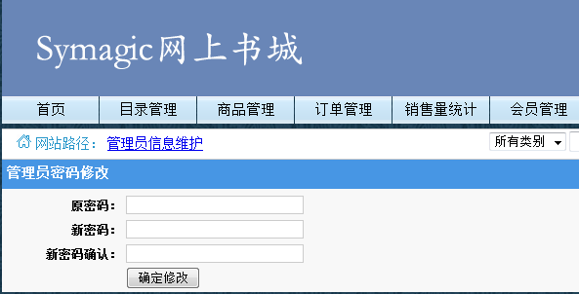

5.3.3管理员删除目录
1．用例编号：027
2．已登陆管理员可以对于目录进行删除操作。
3．视图设计（JSP、Servlet）
JSP页面说明
页面名称 |  | category_list.jsp
功能简述 |  | 管理员可以对于目录进行删除操作
进入的URL |  | /Symagic/admin/catalog_manager |  |  | 进入方式 | Forward
数据来源定义
编号 | 参数名称 |  | 来源 | 说明
1 | catalogIDList |  | struts返回  用户点击 | 目录ID
2 | deleteResult |  | struts返回 | 商品目录删除是否成功
页面外观
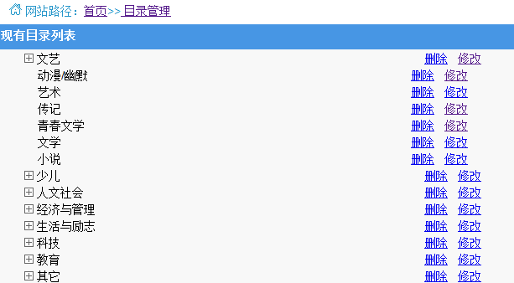

5.3.2管理员编辑目录
1．用例编号：028
2．已登陆管理员对目录内容进行修改。修改目录时，系统会以原始信息填充目录各属性信息，管理员可以对这些信息进行修改。提交后，将跳转到目录列表页面。
3．视图设计（JSP、Servlet）
JSP页面说明
页面名称 |  | category_edit.jsp
功能简述 |  | 已登陆管理员对目录内容进行修改。修改目录时，系统会以原始信息填充目录各属性信息，管理员可以对这些信息进行修改。提交后，将跳转到目录列表页面。
进入的URL |  | /Symagic/admin/catalog_edit?catalogID= id |  |  | 进入方式 | Forward
数据来源定义
编号 | 参数名称 |  | 来源 | 说明
1 | catalogName |  | struts返回  用户修改 | 目录名
2 | catalogDesc |  | struts返回  用户修改 | 目录描述
3 | upID |  | struts返回  用户修改 | 父目录的ID
4 | catalog |  | struts返回  用户修改 | 一维数组（一个含有名字(name)和简介(desc)id,目录的ID，二级目录的一维数组（含有名字(name)和简介(desc)id,目录的ID，一个空的一维数组））
页面外观
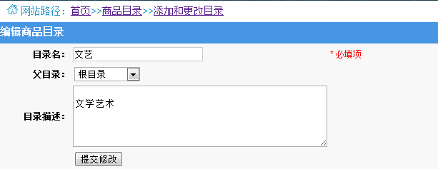

5.3.2管理员添加目录
1．用例编号：029
2．已登陆管理员可以添加目录
3．视图设计（JSP、Servlet）
JSP页面说明
页面名称 |  | category_list.jsp
功能简述 |  | 管理员添加目录
进入的URL |  | /Symagic/admin/catalog_manager |  |  | 进入方式 | Forward
数据来源定义
编号 | 参数名称 |  | 来源 | 说明
1 | catalogID |  | struts返回  用户选择 | 目录ID
2 | catalogName |  | 用户输入 | 目录名
3 | catalogDesc |  | 用户输入 | 目录描述
4 | upID |  | struts返回  用户选择 | 父目录的ID
页面外观
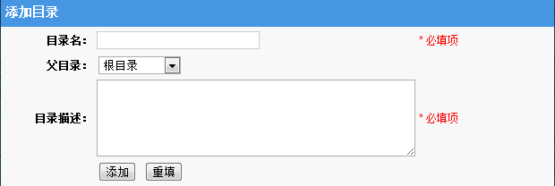

5.3.2管理员删除评论
1．用例编号：030
2．管理员对用户评论进行删除。
3．视图设计（JSP、Servlet）
JSP页面说明
页面名称 |  | item_info.jsp
功能简述 |  | 管理员对用户评论进行删除。
进入的URL |  | /Symagic/admin/item_detail?itemID=id |  |  | 进入方式 | Forward
数据来源定义
编号 | 参数名称 |  | 来源 | 说明
1 | userName |  | struts返回 | 用户名
2 | itemID |  | struts返回 | 商品编号
3 | deleteResult |  | struts返回 | 删除结果
4 | modify_result |  | struts返回 | 修改结果
5 | book |  | struts返回 | 一个关于书籍信息的bean，其中包括属性isbn ，bookName(书名）， author（作者姓名） ,publisher（出版社） ,publishTime（出版时间） , version（版次）， page（页数） ,binding（装帧） , folio（开本）, marketPrice（出版价格） , discount（折扣） , inventory（库存） ,bookDesc （书籍描述）),offline:(是否下架），catalogClassify：（书籍分类String）,price:(价格），averageRating（综合评级),totalPage(评论总共有多少页）commentList(一维数组包含用户名(username),打分(rating),内容(content),时间(commentDate));
页面外观
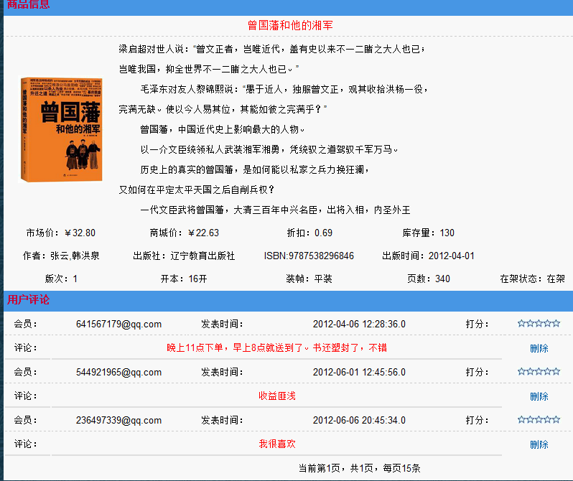

5.3.2管理员快速搜索
1．用例编号：031
2．已登陆管理员管理员可以在页面进行指定关键词的快速搜索
3．视图设计（JSP、Servlet）
JSP页面说明
页面名称 |  | （存在快速搜索栏的jsp页面）
功能简述 |  | 已登陆管理员管理员可以在页面进行指定关键词的快速搜索
进入的URL |  | /Symagic/admin/quick_search? |  |  | 进入方式 | Forward
数据来源定义
编号 | 参数名称 |  | 来源 | 说明
1 | qcatalogID |  | struts返回  用户选择 | 目录ID
2 | keyword |  | 用户输入 | 搜索关键字
页面外观
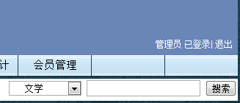

5.3.2管理员高级搜索
1．用例编号：032
2．管理员可以按照书名，作者，出版社，出版时间，版次，页数，装帧，开本，分类，价格，出版价，折扣，库存，书籍描述，书籍分类等搜索关键词。
3．视图设计（JSP、Servlet）
JSP页面说明
页面名称 |  | item_list.jsp
功能简述 |  | 管理员可以按照书名，作者，出版社，出版时间，版次，页数，装帧，开本，分类，价格，出版价，折扣，库存，书籍描述，书籍分类等搜索关键词。
进入的URL |  | /Symagic/admin/item_manager |  |  | 进入方式 | Forward
数据来源定义
编号 | 参数名称 |  | 来源 | 说明
1 | name |  | 用户输入 | 书名
2 | publisher |  | 用户输入 | 出版社
3 | catalogID |  | struts返回  用户选择 | 目录ID
4 | publishTime |  | struts返回  用户选择 | 出版时间
5 | edition |  | 用户选择 | 版次
6 | searchPage |  | 用户选择 | 页数范围
7 | binding |  | 用户选择 | 装帧
8 | price |  | 用户选择 | 价格
9 | discount |  | 用户选择 | 折扣
10 | author |  | 用户输入
页面外观
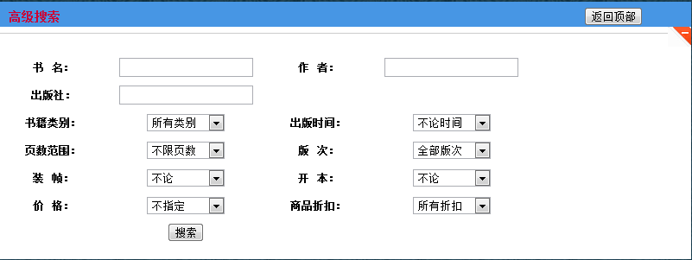

5.3.2管理员修改商品信息
1．用例编号：033
2．管理员可在商品编辑页面对已存在商品的信息进行修改，所有的更改将反映到页面。3．视图设计（JSP、Servlet）
JSP页面说明
页面名称 |  | item_edit.jsp
功能简述 |  | 管理员可在商品编辑页面对已存在商品的信息进行修改，所有的更改将反映到页面。。
进入的URL |  | /Symagic/admin/item_modify?itemID=x |  |  | 进入方式 | Forward
数据来源定义
编号 | 参数名称 |  | 来源 | 说明
1 | itemID |  | struts返回 | 商品ID
2 | ISBN |  | struts返回  用户更改 | 国际标准书号
3 | name |  | struts返回  用户更改 | 书名
4 | author |  | struts返回  用户更改 | 作者姓名
5 | publisher |  |  | 出版社
6 | publishTime  (year:年，month:月;day:日） |  | struts返回  用户选择更改 | 出版时间
7 | edition |  | struts返回  用户选择更改 | 版次
8 | page |  | struts返回  用户更改 | 页数
9 | binding |  | struts返回  用户选择 | 装帧
10 | size |  | struts返回  用户选择 | 开本
11 | marketPrice |  | struts返回  用户更改 | 出版价格
12 | discount |  | struts返回  用户更改 | 折扣
13 | inventory |  | struts返回  用户更改 | 库存
14 | description |  | struts返回  用户更改 | 书籍描述
15 | bookClassify |  | struts返回  用户选择更改 | 书籍分类ID
16 | picture |  | struts返回  用户更改 | 上传的图片
页面外观
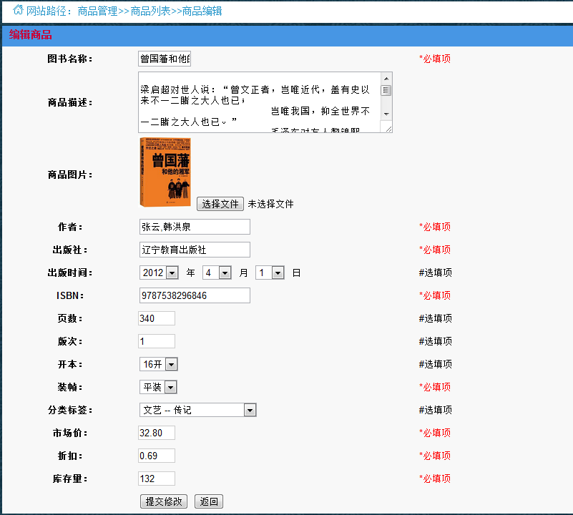

5.3.2管理员添加商品
1．用例编号：034
2．已登陆管理员可在添加商品页面中添加新的商品
3．视图设计（JSP、Servlet）
JSP页面说明
页面名称 |  | item_list.jsp
功能简述 |  | 已登陆管理员可在添加商品页面中添加新的商品
进入的URL |  | /Symagic/admin/item_manager#C3 |  |  | 进入方式 | Forward
数据来源定义
编号 | 参数名称 |  | 来源 | 说明
1 | ISBN |  | 用户输入 | 国际标准书号
2 | name |  | 用户输入 | 书名
3 | author |  | 用户输入 | 作者姓名
4 | publisher |  | 用户输入 | 出版社
5 | publishTime  (year:年，month:月;day:日） |  | struts返回  用户选择 | 出版时间
6 | edition |  | 用户选择 | 版次
7 | page |  | 用户输入 | 页数
8 | binding |  | 用户选择 | 装帧
9 | size |  | 用户输入 | 开本
10 | marketPrice |  | 用户输入 | 出版价格
11 | discount |  | 用户输入 | 折扣
12 | inventory |  | 用户输入 | 库存
13 | description |  | 用户输入 | 书籍描述
14 | bookClassify |  | struts返回  用户选择 | 书籍分类ID
15 | picture |  | 用户选择上传 | 上传的图片
页面外观
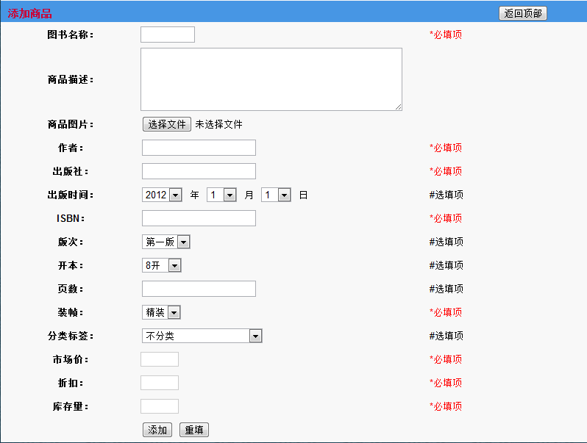

5.3.2管理员下架商品
1．用例编号：035
2．管理员对商品进行下架操作；点击“下架”按钮，系统将会询问是否确定下架商品。如果管理员点击确认，则商品的上架状态更改为下架
3．视图设计（JSP、Servlet）
JSP页面说明
页面名称 |  | item_list.jsp
功能简述 |  | 管理员对商品进行下架操作；点击“下架”按钮，系统将会询问是否确定下架商品。如果管理员点击确认，则商品的上架状态更改为下架
进入的URL |  | /Symagic/admin/item_manager#C2 |  |  | 进入方式 | Forward
数据来源定义
编号 | 参数名称 |  | 来源 | 说明
1 | itemID |  | 用户点击 | 商品ID
2 | offResult |  | Struts返回 | 下架操作返回结果
页面外观
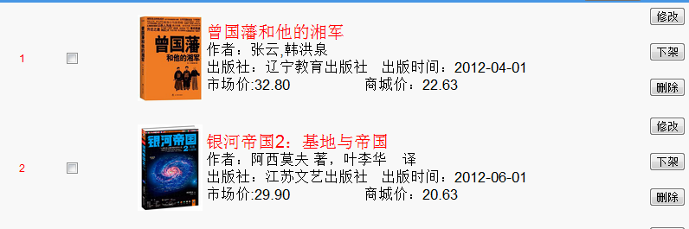

5.3.2管理员恢复下架商品
1．用例编号：036
2．管理员可以在下架商品列表中，将下架的商品设置为上架
3．视图设计（JSP、Servlet）
JSP页面说明
页面名称 |  | item_list.jsp
功能简述 |  | 管理员可以在下架商品列表中，将下架的商品设置为上架
进入的URL |  | /Symagic/admin/item_manager#C2 |  |  | 进入方式 | Forward
数据来源定义
编号 | 参数名称 |  | 来源 | 说明
1 | itemID |  | 用户点击 | 商品ID
2 | upResult |  | Struts返回 | 上架结果
页面外观

5.3.2管理员删除商品
1．用例编号：037
2．管理员对商品进行删除。
3．视图设计（JSP、Servlet）
JSP页面说明
页面名称 |  | item_list.jsp
功能简述 |  | 管理员对商品进行删除。
进入的URL |  | /Symagic/admin/item_manager#C2 |  |  | 进入方式 | Forward
数据来源定义
编号 | 参数名称 |  | 来源 | 说明
1 | itemID |  | 用户点击 | 商品ID
2 | deleteResult |  | struts返回 | 删除结果
页面外观
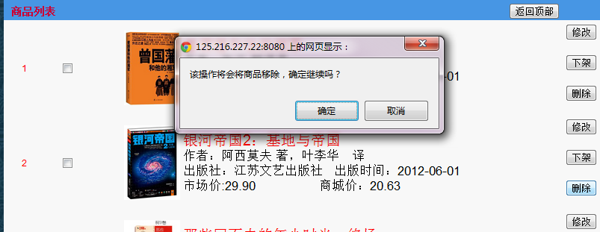

5.3.2管理员查询订单
1．用例编号：038
2．管理员对订单进行查询。
3．视图设计（JSP、Servlet）
JSP页面说明
页面名称 |  | order_list.jsp
功能简述 |  | 管理员对订单进行查询
进入的URL |  | /Symagic/admin/order_list |  |  | 进入方式 | Forward
数据来源定义
编号 | 参数名称 |  | 来源 | 说明
1 | orderID |  | 用户输入 | 订单编号
2 | startTime  (year:年，month:月;day:日） |  | struts返回  用户选择 | 开始索引时间
3 | endTime（year：年，month:月，day:日） |  | struts返回  用户选择 | 结束索引时间
4 | orderState |  | struts返回  用户选择 | 订单状态
页面外观
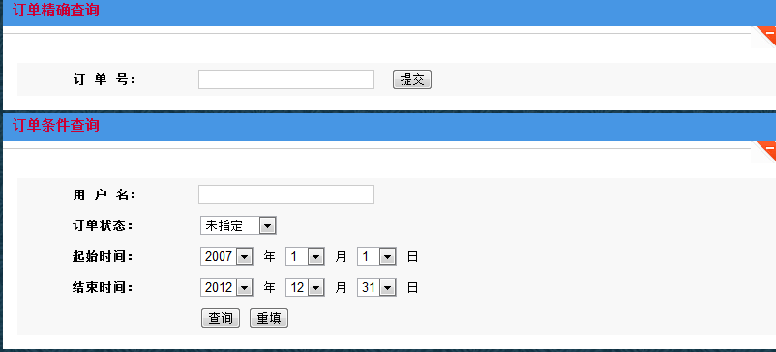

5.3.2管理员审核订单
1．用例编号：039
2．管理员对订单进行审核，并改变其状态和相关信息。
只有已下单状态的订单，管理员才可以进行审核，审核的时候可以修改订单信息。
3．视图设计（JSP、Servlet）
JSP页面说明
页面名称 |  | order_list.jsp
功能简述 |  | 管理员对订单进行审核，并改变其状态和相关信息。  只有已下单状态的订单，管理员才可以进行审核，审核的时候可以修改订单信息。
进入的URL |  | /Symagic/admin/order_list |  |  | 进入方式 | Forward
数据来源定义
编号 | 参数名称 |  | 来源 | 说明
1 | orderIDList |  | 用户点击 | 订单号列表
2 | checkResult |  | struts返回 | 订单审核成功与否
页面外观
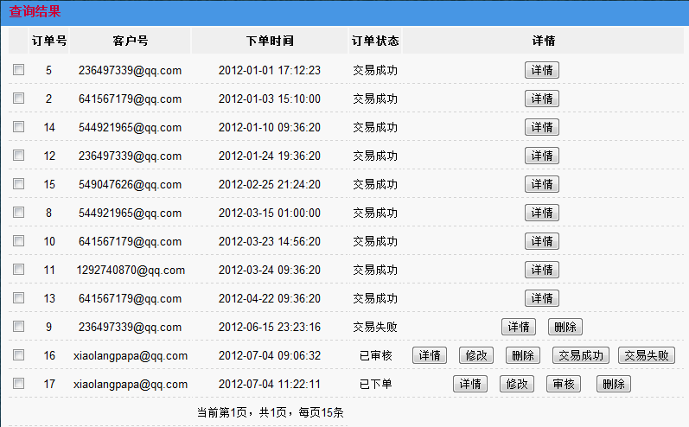

5.3.2管理员修改订单
1．用例编号：040
2．管理员对订单进行修改。订单的状态有四种，已下单，已审核，交易成功，交易失败。
对已审核状态，管理员可以修改，对已下单状态的订单，管理员可以审核，审核的时候可以修改
3．视图设计（JSP、Servlet）
JSP页面说明
页面名称 |  | order_edit.jsp
功能简述 |  | 管理员对订单进行修改。订单的状态有四种，已下单，已审核，交易成功，交易失败。  对已审核状态，管理员可以修改  对已下单状态的订单，管理员可以审核，审核的时候可以修改
进入的URL |  | Symagic/admin/order_edit?orderID=X |  |  | 进入方式 | Forward
数据来源定义
编号 | 参数名称 |  | 来源 | 说明
1 | orderID |  | struts返回 | 订单号
2 | userName |  | 用户输入 | 用户名
3 | orderTime |  | 用户输入 | 下单时间
4 | price |  | struts | 订单金额
5 | payment |  | struts返回 | 支付方式
6 | deliverWay |  | struts返回 | 送货方式
7 | receiver |  | 用户输入 | 收货人
8 | selectedLevel1DistrictID |  | 用户输入 | 地址的一级地址
9 | selectedLevel2DistrictID |  | 用户输入 | 地址的二级地址
10 | selectedLevel3DistrictID |  | 用户输入 | 地址的三级地址
11 | zipcode |  | 用户输入 | 邮政编码
12 | orderStatus |  | 用户输入 | 订单状态
13 | receiverMobile |  | 用户输入 | 收货人手机
14 | receiverPhone |  | 用户输入 | 收货人电话
15 | items |  | struts返回 | 一维数组（一个包含商品ID（itemID),商品名字（itemName),商品单价(price),商品小计(itemTotalPrice),商品数量（itemNumber))
16 | catalog |  | struts返回 | 一维数组（一个含有名字(name)和简介(desc)id,目录的ID，二级目录的一维数组（含有名字(name)和简介(desc)id,目录的ID，一个空的一维数组）
页面外观
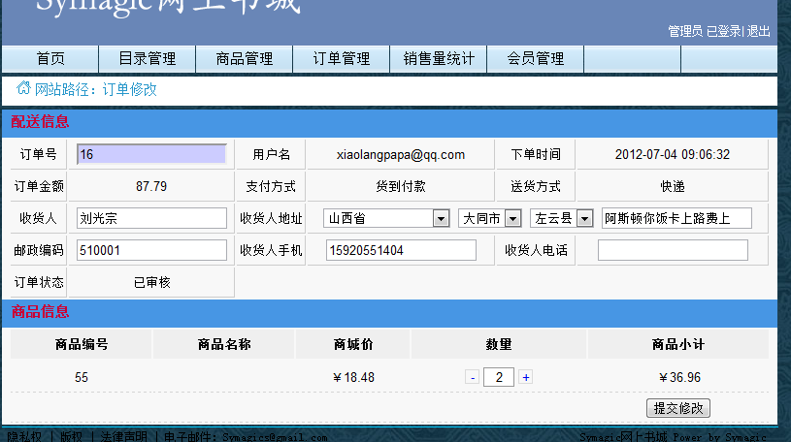

5.3.2管理员删除订单
1．用例编号：041
2．管理员对订单进行删除。
3．视图设计（JSP、Servlet）
JSP页面说明
页面名称 |  | password_reset.jsp
功能简述 |  | 管理员对订单进行删除
进入的URL |  | /Symagic/admin/order_list |  |  | 进入方式 | Forward
数据来源定义
编号 | 参数名称 |  | 来源 | 说明
1 | orderID |  | 用户点击 | 订单号
2 | deleteReslult |  | struts返回 | 系统返回确认订单是否删除
页面外观
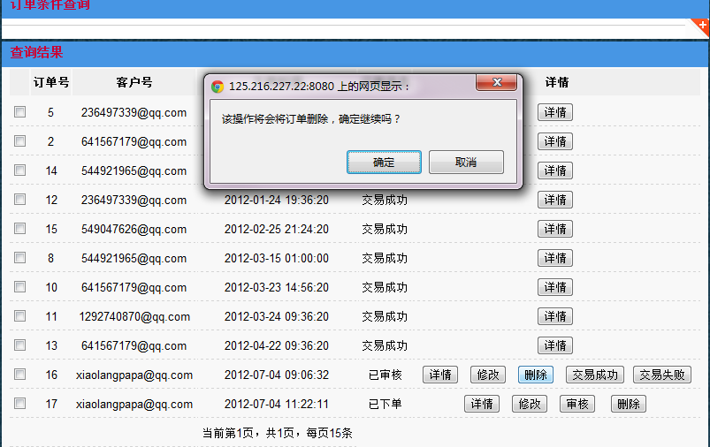

5.3.2管理员查看订单详情
1．用例编号：042
2．管理员查看订单的详细情况。
订单的详情包含订单号，用户名，下单时间，订单金额，支付方式，送货方式，收获人，收货人地址，订单状态，收货人手机，收货人电话
3．视图设计（JSP、Servlet）
JSP页面说明
页面名称 |  | order_info.jsp
功能简述 |  | 管理员查看订单的详细情况。  订单的详情包含订单号，用户名，下单时间，订单金额，支付方式，送货方式，收获人，收货人地址，订单状态，收货人手机，收货人电话
进入的URL |  | /Symagic/admin/order_detail?orderID=x |  |  | 进入方式 | Forward
数据来源定义
编号 | 参数名称 |  | 来源 | 说明
1 | orderID |  | 用户输入 | 订单ID
2 | orderID: |  | struts | 订单ID
3 | userName |  | struts | 用户名
4 | orderTime |  | struts | 下单时间（字符串类型）
5 | price |  | struts | 订单金额
6 | payment |  | struts | 支付方式
7 | deliverWay |  | struts | 送货方式
8 | receiver |  | struts | 收货人
9 | receiverAddress |  | struts | 收货人地址
10 | zipcode |  | struts | 邮政编码
11 | orderStatus |  | struts | 订单状态
12 | receiverMobile |  | struts | 收货人手机
13 | receiverPhone |  | struts | 收货人电话
14 | items |  | struts | 一维数组（一个包含商品ID（itemID),商品名字（itemName),商品单价(price),商品小计(itemTotalPrice),商品数量（itemNumber))
15 | catalog |  | struts | 一维数组（一个含有名字(name)和简介(desc)id,目录的ID，二级目录的一维数组（含有名字(name)和简介(desc)id,目录的ID，一个空的一维数组））
页面外观
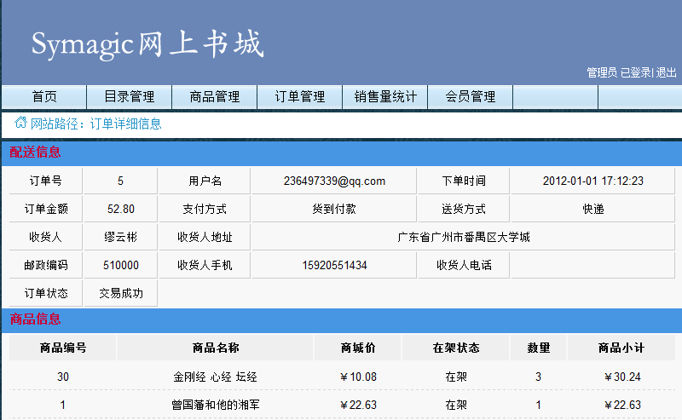

5.3.2管理员查询会员
1．用例编号：043
2．管理员通过会员管理来查看系统会员信息
3．视图设计（JSP、Servlet）
JSP页面说明
页面名称 |  | user_list.jsp
功能简述 |  | 管理员通过填写会员用户名，选择注册日期和会员等级来查看符合条件的会员信息
进入的URL |  | /Symagic/admin/user_list |  |  | 进入方式 | Forward
数据来源定义
编号 | 参数名称 |  | 来源 | 说明
1 | userName |  | 用户输入 | 用户名（String）
2 | userLevel |  | 用户输入 | 用户的对应等级
3 | startTime |  | 用户输入 | 开始索引时间(year:年，month:月;day:日）
4 | endTime |  | 用户输入 | 结束索引时间（year：年，month:月，day:日)
5 | userList |  | struts | 一维数组(userName,registerDate, levelName):catalog:一维数组（一个含有名字(name)和简介(desc),ID目录的ID，二级目录的一维数组（含有名字(name)和简介(desc)id,目录的ID，一个空的一维数组））
6 | totalPage |  | struts | 总页数
页面外观
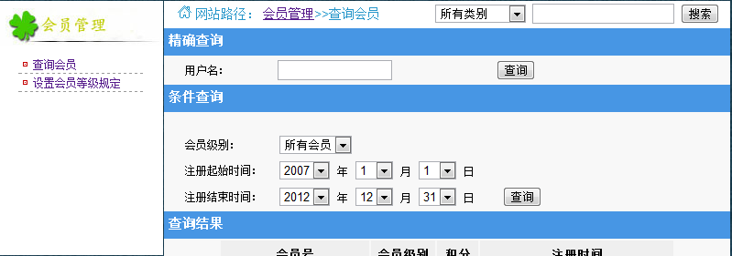

5.3.2管理员设置会员级别
1．用例编号：044
2．管理员可以查看和设置积分下限和积分比例的关系
3．视图设计（JSP、Servlet）
JSP页面说明
页面名称 |  | user_admin.jsp
功能简述 |  | 管理员可以查看和设置积分下限和积分比例的关系
进入的URL |  | /Symagic/admin/user_level |  |  | 进入方式 | Forward
数据来源定义
编号 | 参数名称 |  | 来源 | 说明
1 | levelID |  | 用户输入 | 会员等级（int）
2 | low |  | 用户输入 | 积分下限（float）
3 | scoreRate |  | 用户输入 | 积分比率（float）
4 | hight |  | 用户输入 | 积分上限（float）
5 | levelName |  | 用户输入 | 等级名字（String）
页面外观
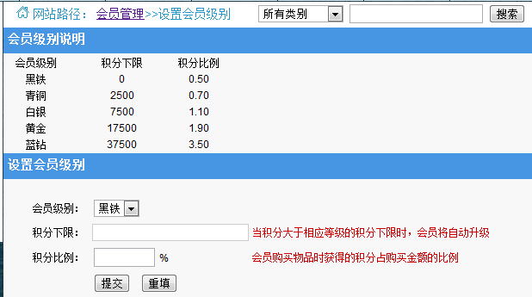

5.3.2管理员查看销售量
1．用例编号：045
2．管理员可查看所有商品的销售情况。从销售统计量可直接进入销售查询界面。管理员可通过条件查询相应的商品的销售情况。管理员进入销售量统计时显示的是所有商品的销售情况（分页显示）
3．视图设计（JSP、Servlet）
JSP页面说明
页面名称 |  | salesdata_admin.jsp
功能简述 |  | 管理员可查看所有商品的销售情况。从销售统计量可直接进入销售查询界面。管理员可通过条件查询相应的商品的销售情况。管理员进入销售量统计时显示的是所有商品的销售情况（分页显示）
进入的URL |  | /Symagic/admin/order_statistics |  |  | 进入方式 | Forward
数据来源定义
编号 | 参数名称 |  | 来源 | 说明
1 | startTime |  | 用户输入 | 开始索引时间(year:年，month:月;day:日
2 | endTime |  | 用户输入 | 结束索引时间（year：年，month:月，day:日)
3 | catalogID |  | 用户输入 | 目录ID
4 | limit |  | 用户输入 | 销售量下限
5 | page |  | 用户输入 | 请求的页面
6 | catalog |  | struts | 一维数组（一个含有名字(name)和简介(desc)id,目录的ID，二级目录的一维数组（含有名字(name)和简介(desc)id,目录的ID，一个空的一维数组））
7 | items |  | struts | 一维数组(itemID,itemName;sales;totalPrice)
8 | totalSalesRevenue |  | struts | 所有商品的总销售价
页面外观

